**МБДОУ Кашарский детский сад №2 «Сказка»**

**Фотоотчет коррекционно-развивающего занятия**

**«14 ноября - День Логопеда»**

**Учителя-логопеда Евгении Алексеевны Готовец**

**сл. Кашары**

**2022г.**

Фотоотчет коррекционно-развивающего занятия

«14 ноября- День Логопеда»

Автор: Евгения Алексеевна Готовец

Цель: расширение знаний детей о работе Логопеда.

Задачи:

- рассказать о профессии Логопед;

- развивать артикуляционную мускулатуру у дошкольников;

- совершенствовать умения длительного выдоха;

- закреплять знания лексико-грамматических категорий;

- автоматизировать произношение звука [Л] в словах.

- формировать фонематический анализ.

Ход занятия

1. Сообщение темы занятия:

Кто такой логопед? Что делает логопед? Чему учит логопед? Почему день логопеда отмечается 14 ноября?

На все эти вопросы, мы сегодня с вами найдем ответы.

Просмотр презентации «Кто такой Логопед?»

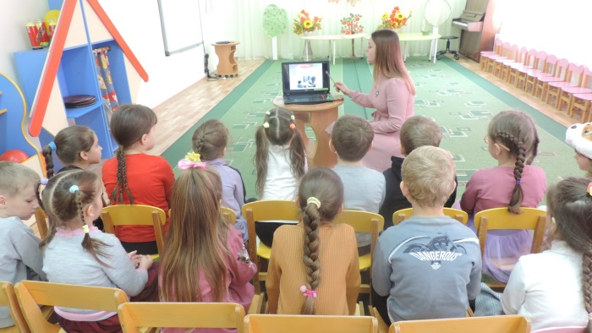 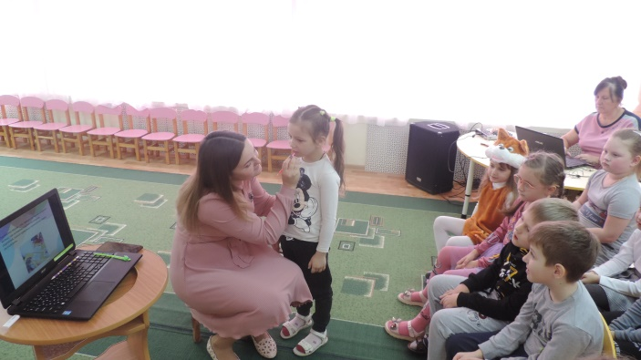

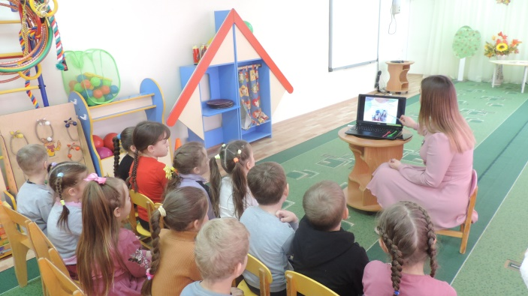 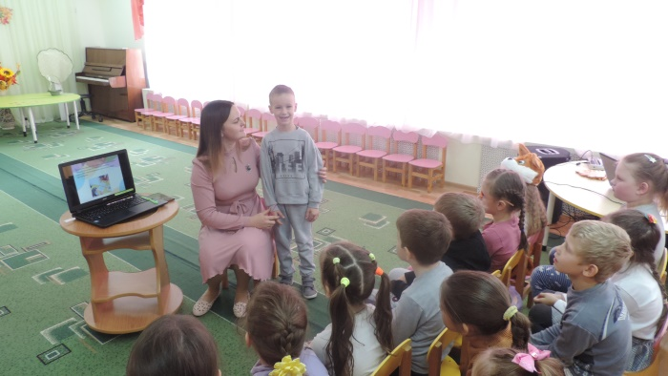

2. Артикуляционная гимнастика с белочкой.

Ребята, к нам сегодня на занятие пришел гость, давайте его встречать. Это же Белочка!

Белка в шубе на меху,

Прыг, и с ели на ольху,

Ловко по деревьям скачет,

И в дупле орешки прячет.

Она принесла нам осенние листья, а на них задания. Давайте их выполним?

На листьях изображена артикуляционная гимнастика, дети подходят к столу и берут один лист с изображением артикуляционной гимнастики, дети внимательно смотрят правильное выполнение упражнения и повторяют за логопедом.

Артикуляционная гимнастика: Конфетка, тесто, лошадка, окошко, качели, грибок, гармошка, индюк, барабан, чистим зубки, заборчик, часики.

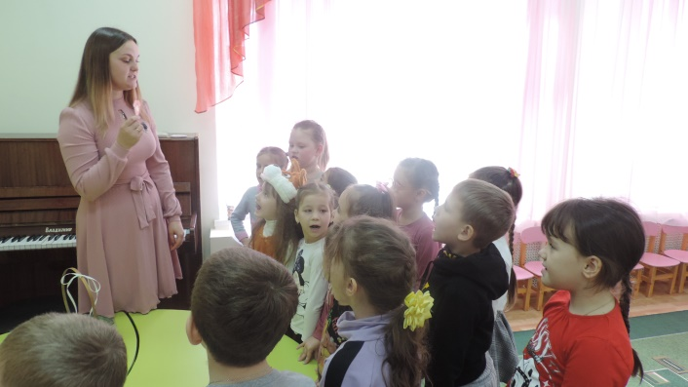 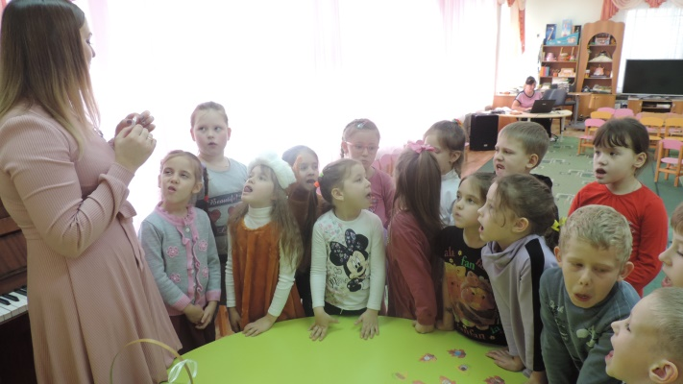

С заданием от белочки, мы справились, идем дальше.

3. Дыхательная гимнастика «Кто спрятался в листве?»

Дети по очереди дуют на тренажер и узнают, кто же спрятался в листве.

Дыхательная гимнастика представлена в виде тренажера, который состоит из планшета с изображением животных и насекомых, которые спрятались под листьями. Насекомые: комар, божья коровка, жук, муха, оса, муравей. Животные: ежик, мышка, кошка, собака.

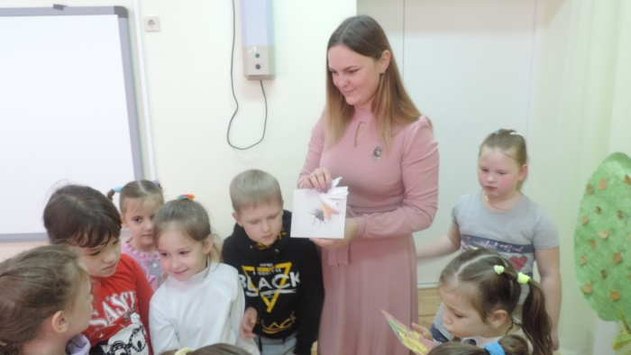 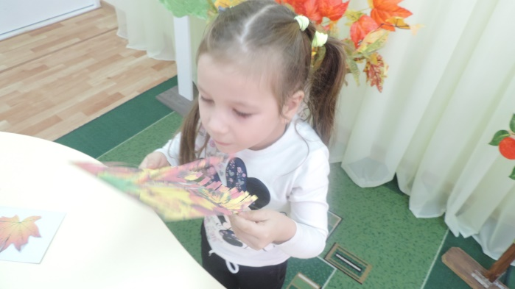

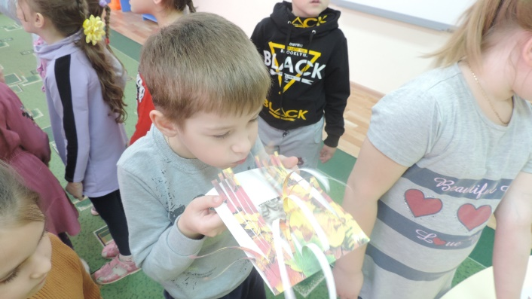 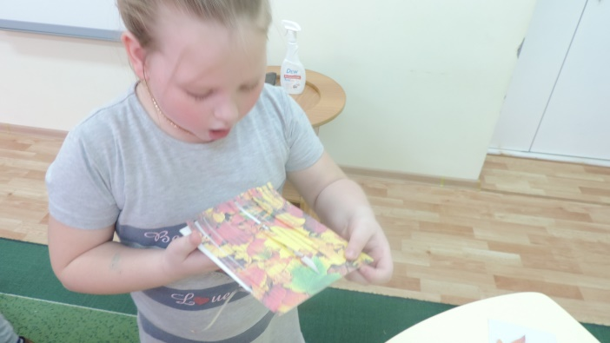 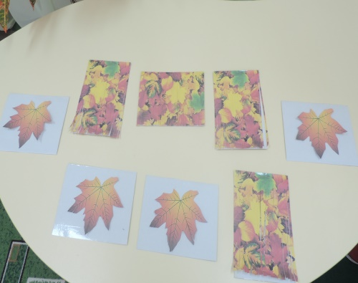

Вот мы и справились с задание, путешествие продолжается.

4. Логопедическая игра «Запасы Белочки»

Цель: Автоматизация звука [Л] в словах.

Ход игры

Давайте поможем белочке собрать орешки на зиму? У белочки есть корзинка, давайте каждый из вас возьмет по орешку, назовет, что изображено на орешке и положит в корзинку.

Речевой материал: футболист, лапка, ласты, лук, лимон, волк, заколка, палатка, ландыш, пила, лампа, голубь, лак, булочка, флаг, луна, весло, вилка, факел, солдат, молоко, юла, яблоко, молоко, молоток, узел, лупа, мелки, пенал, лопата, лапти, платье, бокал, шоколадка, клубника, ложка.

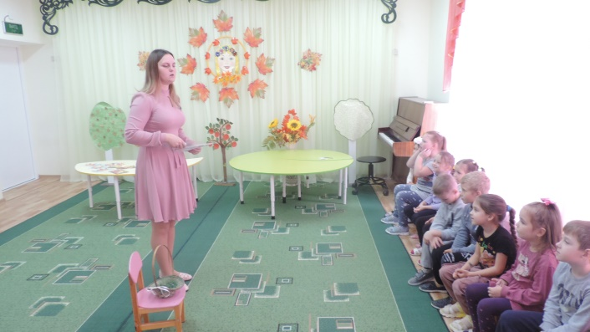 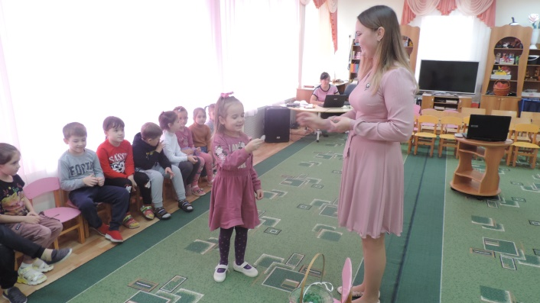

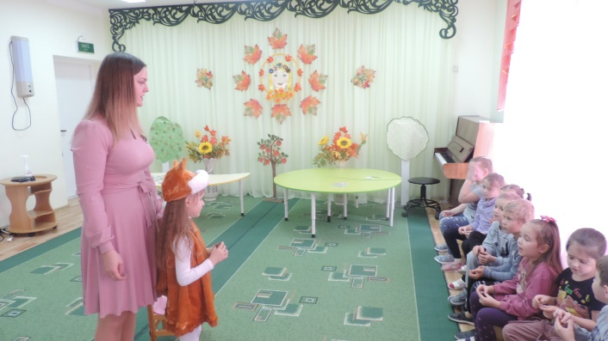 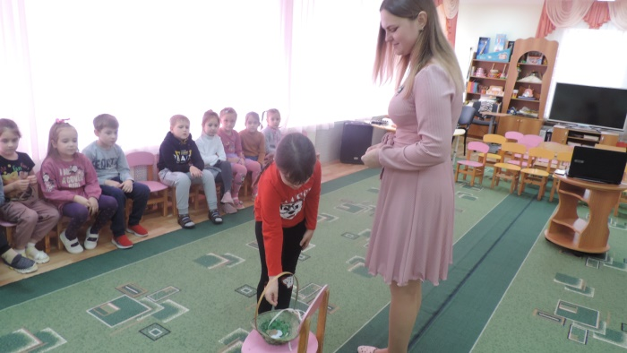

5. Физминутка «Листопад»

Листопад, листопад

Листья жёлтые летят, (бегают, изображая осенние листочки)

Кружат по дорожке, (кружатся на месте)

Падают под ножки (медленно приседают).

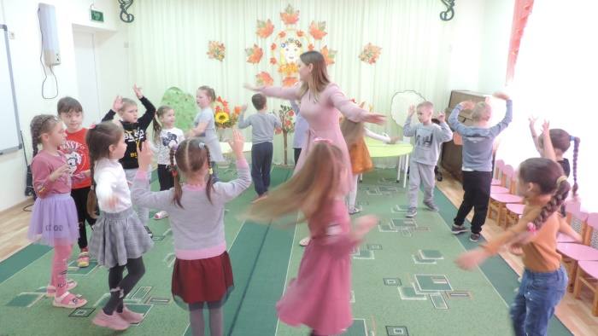 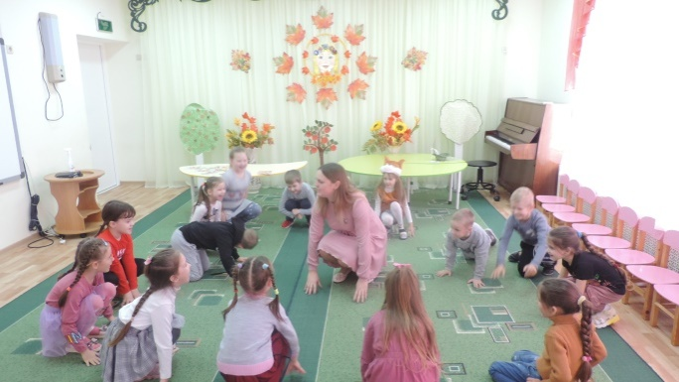

Наше занятие подходит к концу, но у нас осталось еще одно задание от Белочки

6. Игра «Угадай, какой звук последний?»

Цель: формирование фонематического анализа.

Ход игры:

Детям предлагаются карточки с изображениями предметов и животных. Назови, какой звук, ты слышишь последним?

Речевой материал: полотенце, цыпленок, леденец, пицца, огурец, овца, цапля, пуговица, мельница, цветок, кольцо, дворец, цепь, рукавица, цикада, синица, колодец, блюдце, ларец, цель, курица, яйцо, цистерна, скворец, перец, царь, ранец, царица, гусеница.

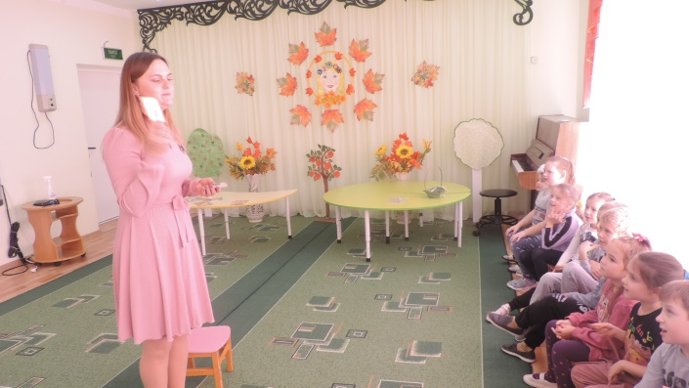 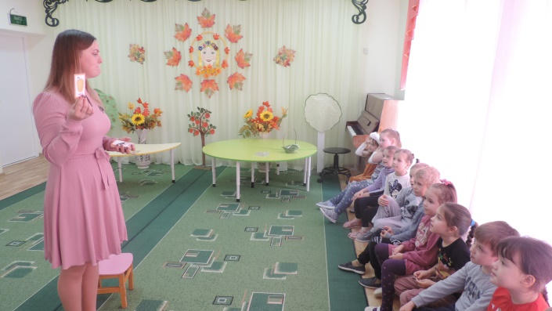

Молодцы ребята, а теперь скажите, какой звук повторялся в каждом слове?

Правильно звук [Ц]!

Вот наше занятие и подошло к концу. Что же вам запомнилось?

Кто такой логопед? Чему учит логопед? В какие игры мы играли?

Кто приходил в гости к нам на занятие?

А теперь, за ваши старания, мы с Белочкой решили вас наградить медалями!

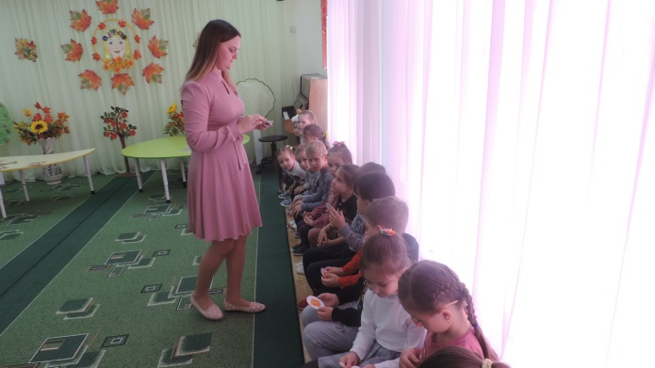 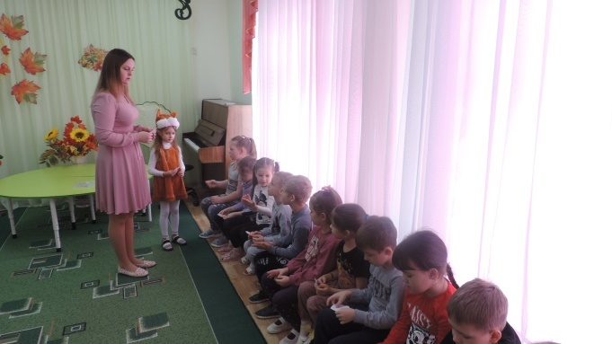

Нам пора прощаться, мы с Белочкой говорим Вам, До новых встреч!